课程要求与评分说明

- 程序设计（上机）是学生在完成C或C++等课程学习后，通过较为复杂、综合的实际问题对程序设计能力进行的一次实战演练：全过程自主（设计、实践、创新），学中做、做中学，初步掌握利用编程语言解决实际问题的具体过程。

- 程序设计（上机）是对学生程序设计能力的一次开放式考核，可全过程借助任何辅助材料和工具，可询问关于所选课题的具体内容、设计要求等方面的问题，以充分破题达成考核，但是不向考查老师询问具体的代码编写和调试等问题，应自主完成具体的代码编写和调试等问题。

- 程序设计（上机）由学生组队协作完成，2～3人一组（最少2人，最多3人，由班长协调）。每组选一名组长，组长负责协调组内成员的工作分配，建议由有一定编程经验和组织能力的同学担任（明确要求：确保每位学生有足够的编程量和工作量，只写报告不参与编程的学生成绩不合格）。

- 题目从给定题库文件《1. B250122_课题》自选，小组之间不要选做同一个题目，由班长负责协调各小组之间选题。选题结果由班长填入《2. B250122_任务书》，按照《1. B250122_课题》的题目序号从小到大的方式依次为各组分配相应的组号，由01开始往后编号（例如：共有3组同学选题，所选题目序号分别为01、12、13，则对应的组别为01、02、03）。

- 关于同一小组内的同学打分，规定如下：根据每个人的工作量来打分，要求各组在提交《3. 南京邮电大学程序设计（上机）》报告最终材料时，按百分比提供小组成员的贡献度，分工尽可能具体；各组需如实填写，不要出现三位同学均为33.3%的情况，否则统一按得分、表现、回答问题最差的成员给分。示例如下：

小组成员分工（包括具体代码量的比例）：
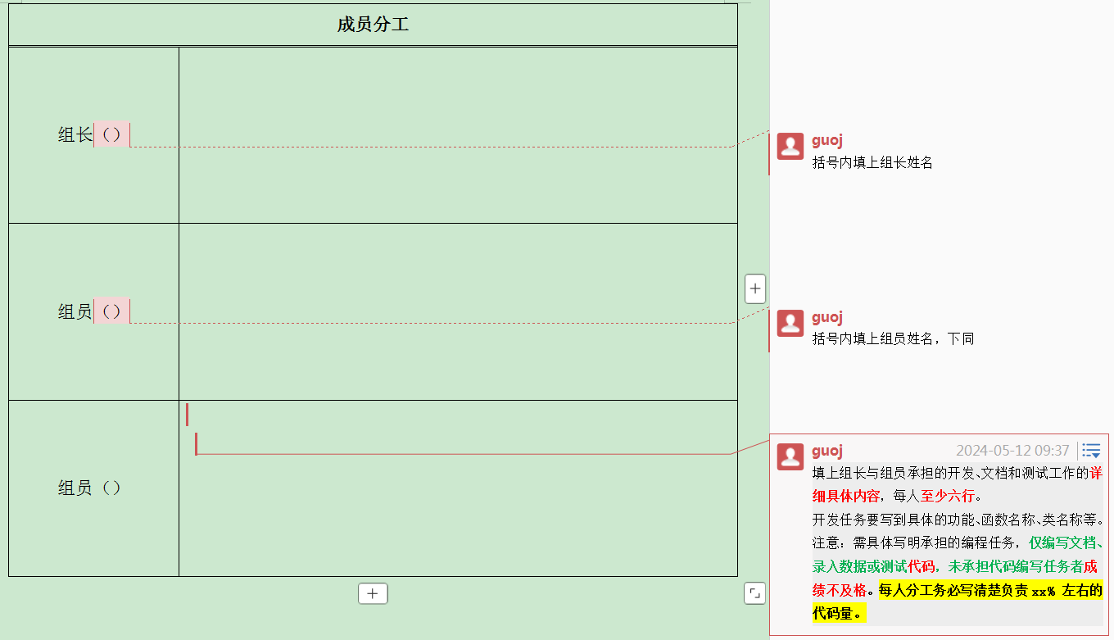

- 成绩组成：平时出勤率（10%）、功能完成度（40%）、演示答辩（15%；每人均要参加演示答辩）、代码质量（15%；规范性、可读性、交互性；代码规范可参考《4. 思政素材：华为编程规范和范例》）、报告质量（20%；不少于30页、不多于90页，格式规范、内容完整、细节详实）。

- 成绩档次：优秀、良好、中等、及格、不及格。其中，要求：优秀比例不高于20%，中等、及格、不及格的比例合起来不少于30%，不及格的比例不超过20%。完成选做要求将有助于终评良好及以上等级；实现其他功能，特别是题目未作要求，但是有价值、有创意的新功能，以及良好的人机交互界面等，有助于终评优秀等级。最终可评优的同学，在报告质量、代码质量、人机交互、功能创意等方面往往完成出色。

- 本课程结束后要提交的材料包括，具体见《5 提交材料要求》：
该文件夹中包含：
- 报告电子版一份（模板见文件《3 南京邮电大学程序设计报告-样稿-2024版》），以程序设计_组长学号后两位_组员学号后两位_组员学号后两位.docx命名，如：程序设计_01_02_03.docx。为兼容性起见，要求学生提交docx版，而非wps版。
- 源程序文件一份，以课题名命名，如：学生管理系统.cpp。
- 数据文件一份，按实际需要命名。
- 其他维持代码正常运行所需要的文件，按实际需要命名。
- 个人认为有意义的其它任何资料，如程序演示视频、答辩 PPT 等。
注意：（1）提交报告电子版时，《3 南京邮电大学程序设计报告样稿-2024版》中的所有注释要删除；（2）上述标蓝的三份材料为必需提交项，文档要素完整，源程序运行正确，数据充实完善。

- 特别强调：规定的上机时间内不无故缺勤，有事需要向辅导员及指导老师书面请假，不迟到早退，上机时间禁止玩游戏、追剧、聊天等与程序设计无关的事情。不允许用AI直接生成，如果明确发现存在代码、报告等抄袭或AI生成，全组成绩直接判定不及格，但鼓励用AI辅助设计、调试代码。大家按照上述课程要求，专心做好自己的程序设计本身的事情，努力一定会被看见。

- 时间节点：
周一1～5节：需求分析、概要设计（存储结构、函数流程）；
周二8～9节：中期检查；
周四10～12节、周五1～2节：验收答辩；
周日22:00前：材料提交（各小组组长负责检查材料的完备性和准确性，班长确认所有小组材料，以“B250122_学生材料”打包发到邮箱：shaowenze@njupt.edu.cn）。

提醒：本课程是对C/C++的实战演练，不建议采用Python等其他语言，但可根据需要采用混合编程。人机交互图形界面的设计开发，可以采用Qt或MFC等软件框架，优先建议Qt（跨平台、更友好）。

